Piadas:
O que são um monte de pontinhos coloridos na grama?

R: Flower Rangers
Duas mulheres estavam no céu, uma loira e outra morena.
A Loira disse:
-Oi, como você chegou aqui?
A morena respondeu:
-Tive um enfarto na escada do porão
-Como isso aconteceu?
-Eu achava que meu marido estava com outra, procurei no porão, a luz acabou, levei um susto e tive um enfarto!
-Eu morri congelada! E talvez se você tivesse olhado na geladeira, nos duas estaríamos vivas!
Tinha o Zé, ele tava fumando e o cigarro acabou. Um rato passou e o Zé jogou a bituca de cigarro no rato. O rato falou:
-PT- SQUIK – PSTP!!!
Qual era o nome do rato?
R: ME QUEIMOUZÉ
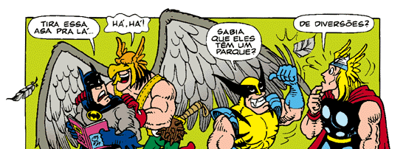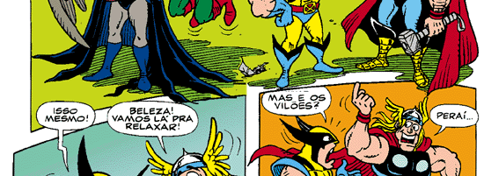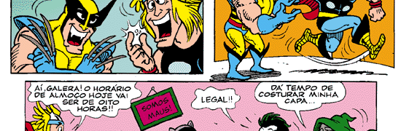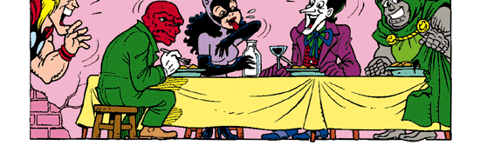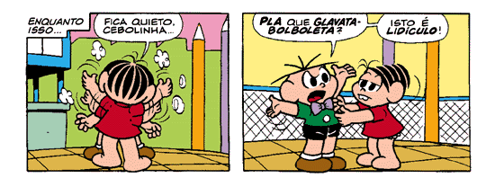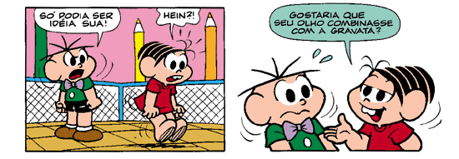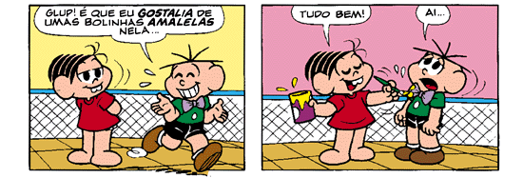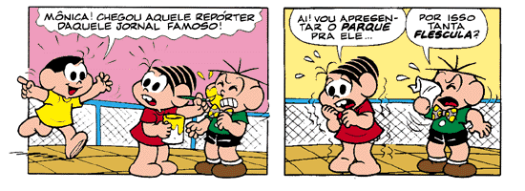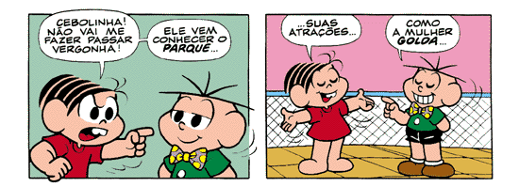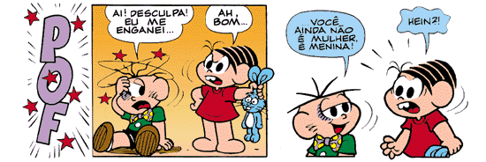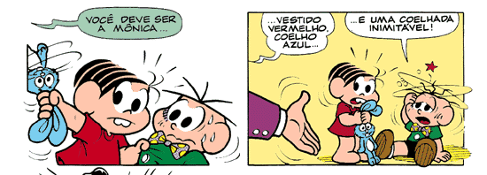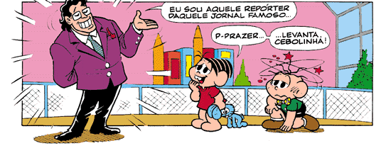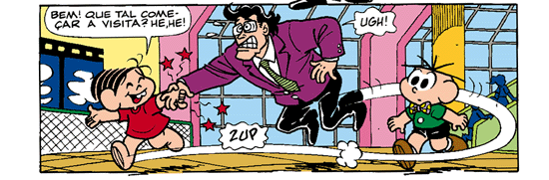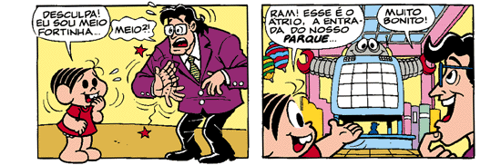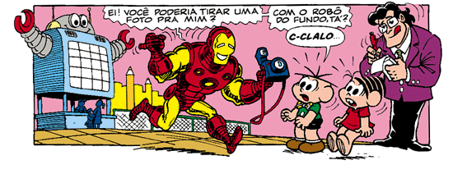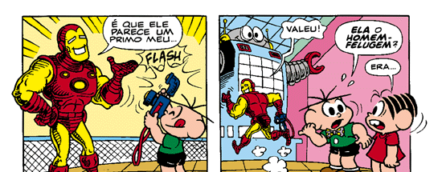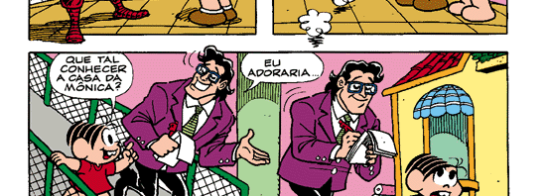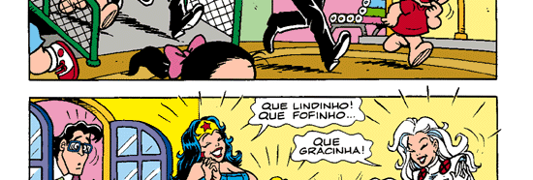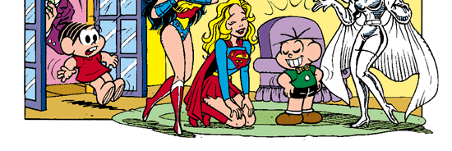

Continua na Próxima edição!

